1.Usprawnianie funkcji językowych, myślenia przyczynowo – skutkowego, koncentracji uwagi, koordynacji wzrokowo – ruchowej, małej motoryki ( wytnij obrazki), wzbogacanie słownictwa
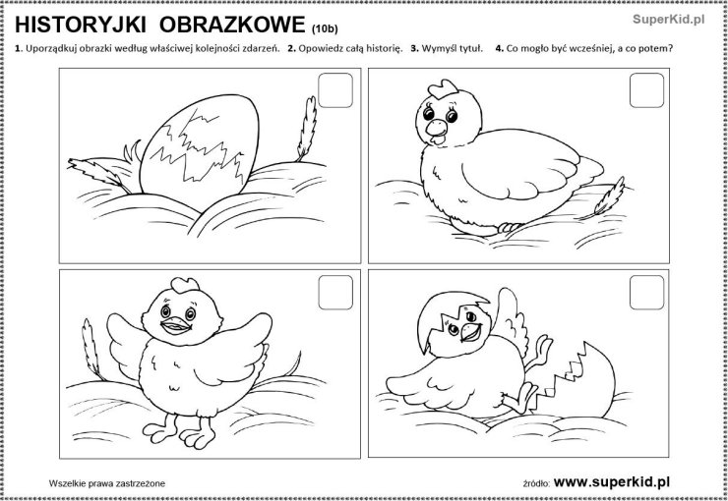
2. Ułóż opowiadanie korzystając z poszczególnych obrazków (obrazki należy wyciąć i opowiadać w dowolnej kolejności)

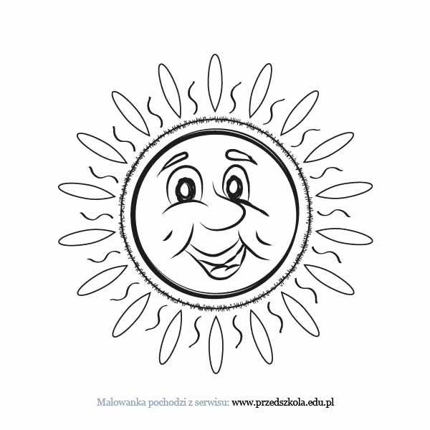 | 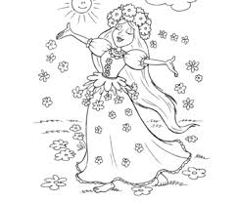
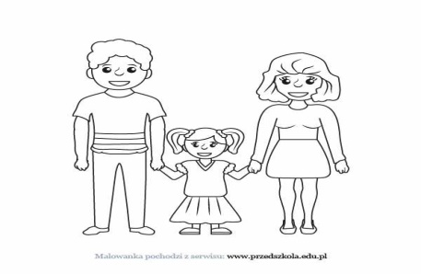 | 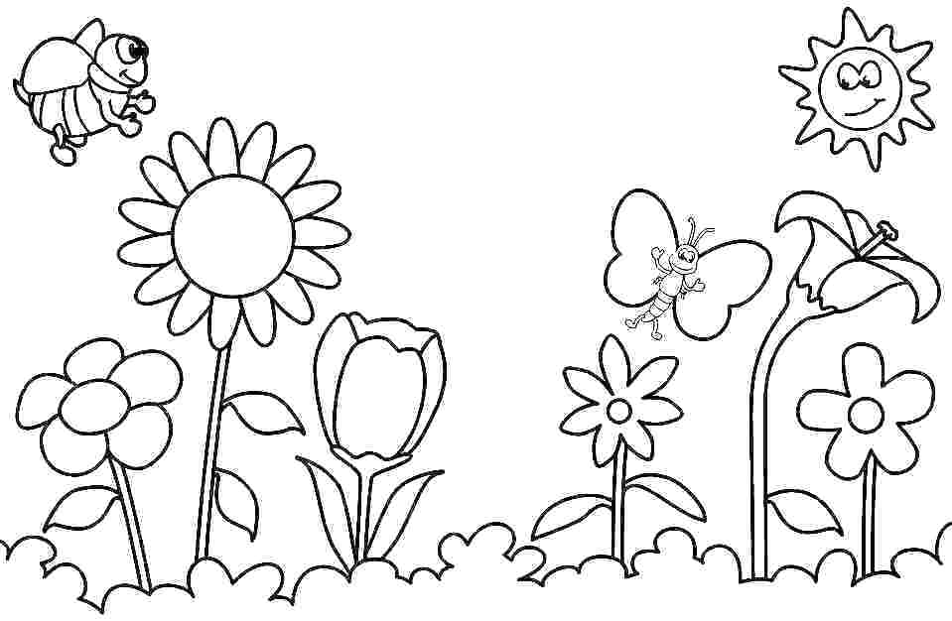
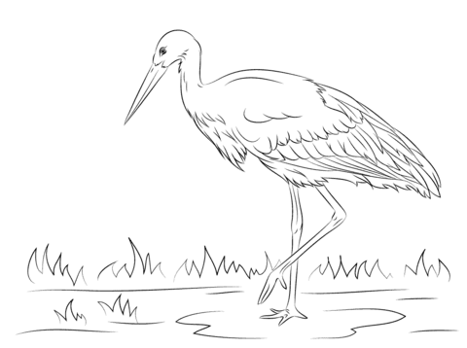 | 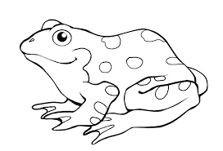

obrazki wykorzystane ze stron - https://www.google.plmiastodzieci.pl kolorowanki , https://www.google.pl/ drukowanka.pl.kolorowanka, https://www.google.pl/ www.kolorowanki.ugu.pl, https://www.google www.supercoloring.com, https://www.google.pl www.dla-dzieci.com
3.Rozwijanie umiejętności matematycznych
Wytnij obrazki i ułóż od najmniejszego do największego – dzieci młodsze
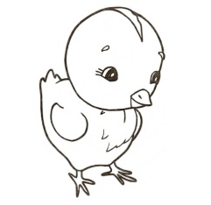

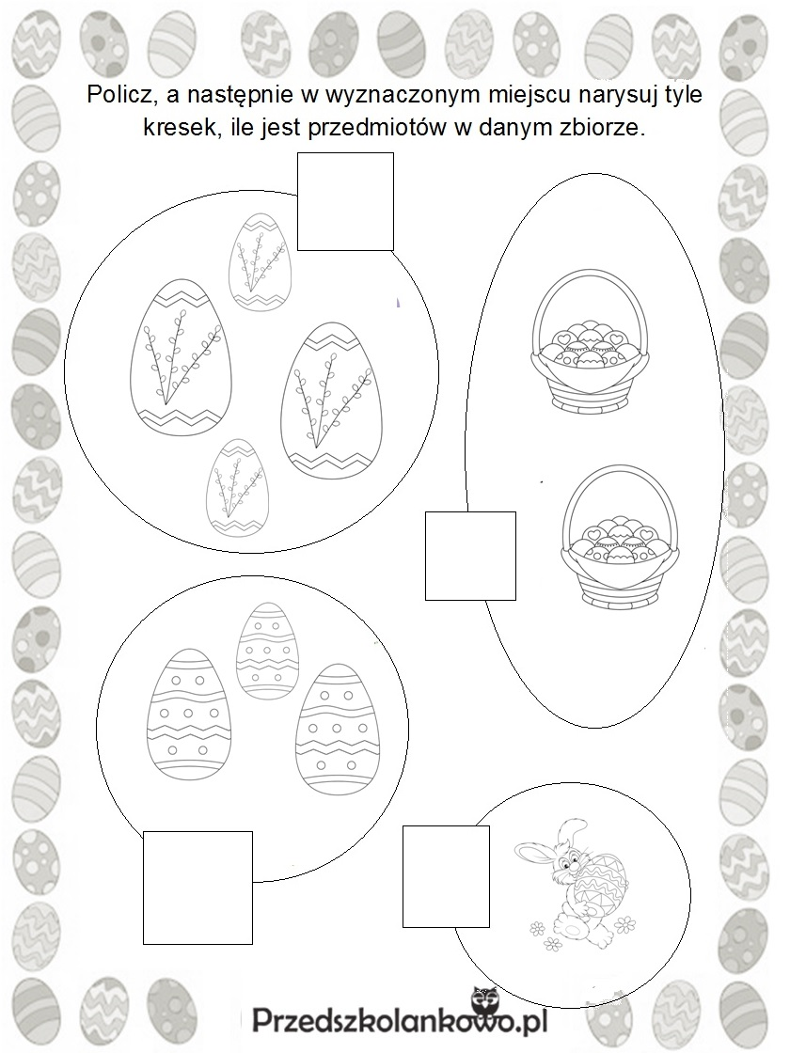

Dzieci starsze

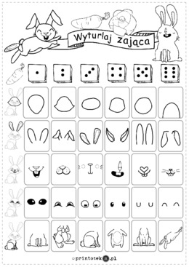
Do gry potrzebna będzie wydrukowana plansza, kostka oraz czysta kartka dla każdego z Graczy. Gracze kolejno rzucają kostką i rysują części ilustracji znajdujące się w kolumnie pod wylosowaną liczbą oczek. W grze każdy jest zwycięzcą, a gra kończy się po 5 kolejkach rzutów, kiedy każdy z Graczy ma kompletny rysunek zająca. Gotowy rysunek można dodatkowo pokolorować. Na koniec proponujemy urządzić wystawę z prac stworzonych podczas gry.
(źródło pintrest)
Policz ile……

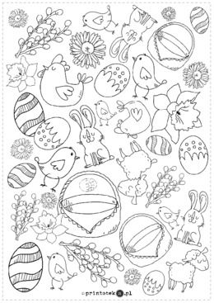

Percepcja wzrokowa – stymulacja lewej i prawej półkuli mózgowej
Pokoloruj zgodnie ze wzorem

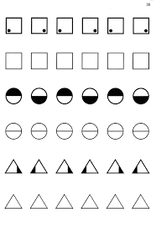
https://www.google.pl/ www.pomocemontessori.pl

Kształcenie słuchu fonematycznego, spostrzegawczości wzrokowej, sprawności manualnej
Dziecko otrzymuje 2 plansze podzielone na poszczególne pola z ruchomą strzałka umieszczoną w środku każdej planszy. Na każdym polu umieszczony jest obrazek: lalka, kotek, zając, baranek, pomidor, rower, osa, nurek. Dziecko obraca strzałką . Po zatrzymaniu strzałka pokazuje obrazek. Zadaniem dziecko jest podanie wyrazu, który zaczyna się na pierwszą głoskę występującą w nazwie danego obrazka np. lalka – lody. W nagrodę kończy kolorować gąsiennicę ( jeden koralik – jeden wyraz) zgodnie z podanym rytmem

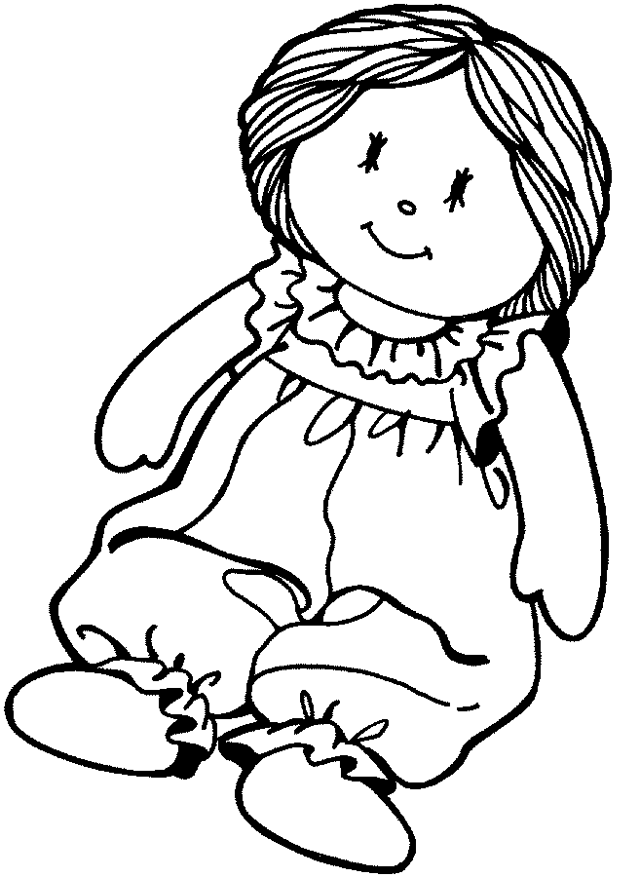 | 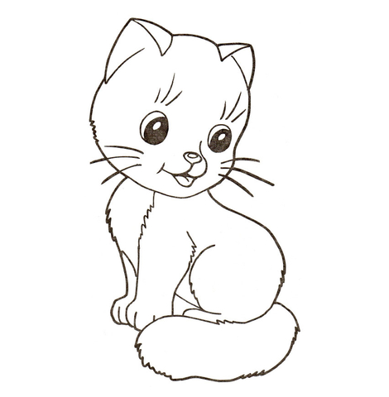
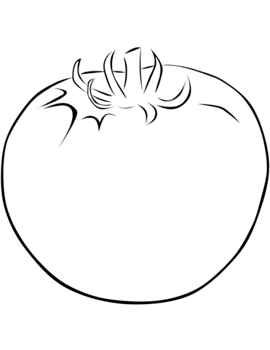 | 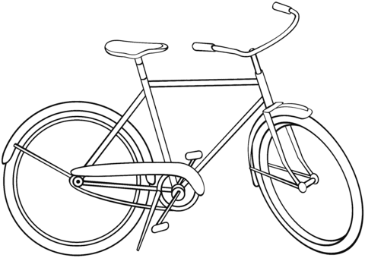

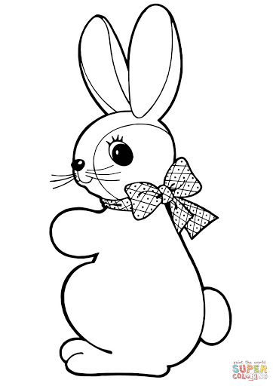 | 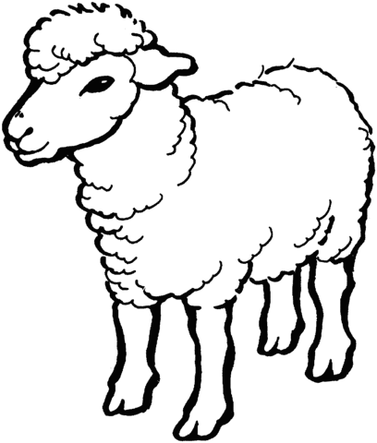
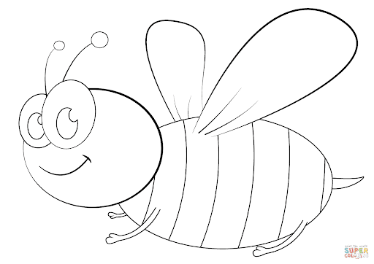 | 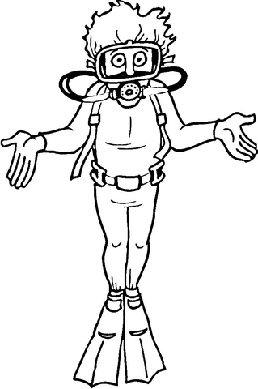

Obrazki wykorzystane ze stron:
https://www.google.pl/www.supercoloring.com
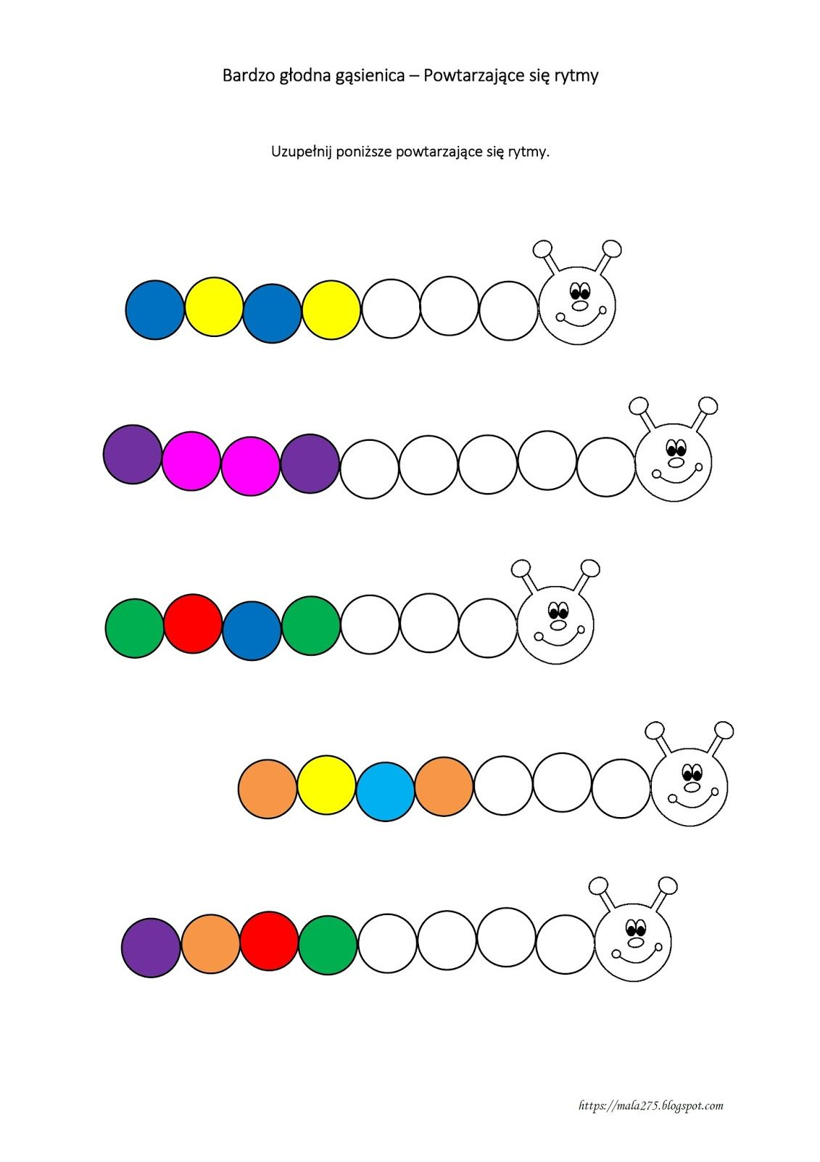https://www.google. www.pinterest.com

Dorysuj drugą połowę stokrotki

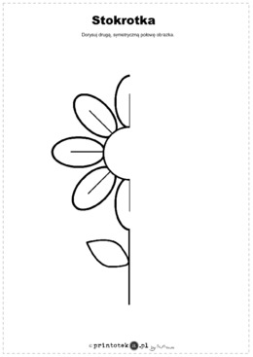

Pokoloruj obrazek a następnie potnij na cztery części i ponownie złóż obrazek
Dzieci młodsze
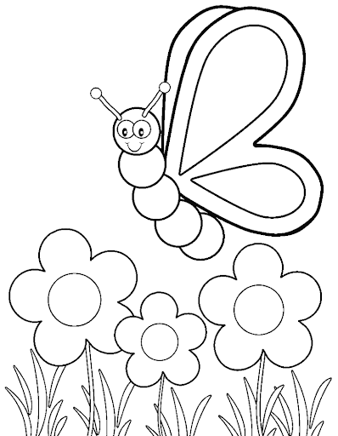kolorowanki dla dzieci.net

Dzieci starsze

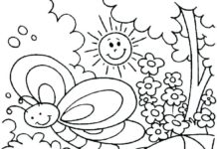drukowanka.pl
Zadania dodatkowe
Wytnij obrazki i wklej w odpowiedniej kolejności w miejsce pustych pól.
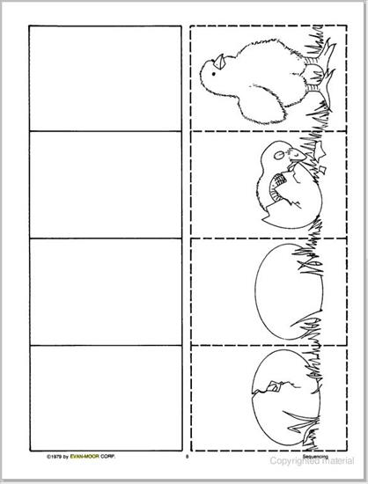

.

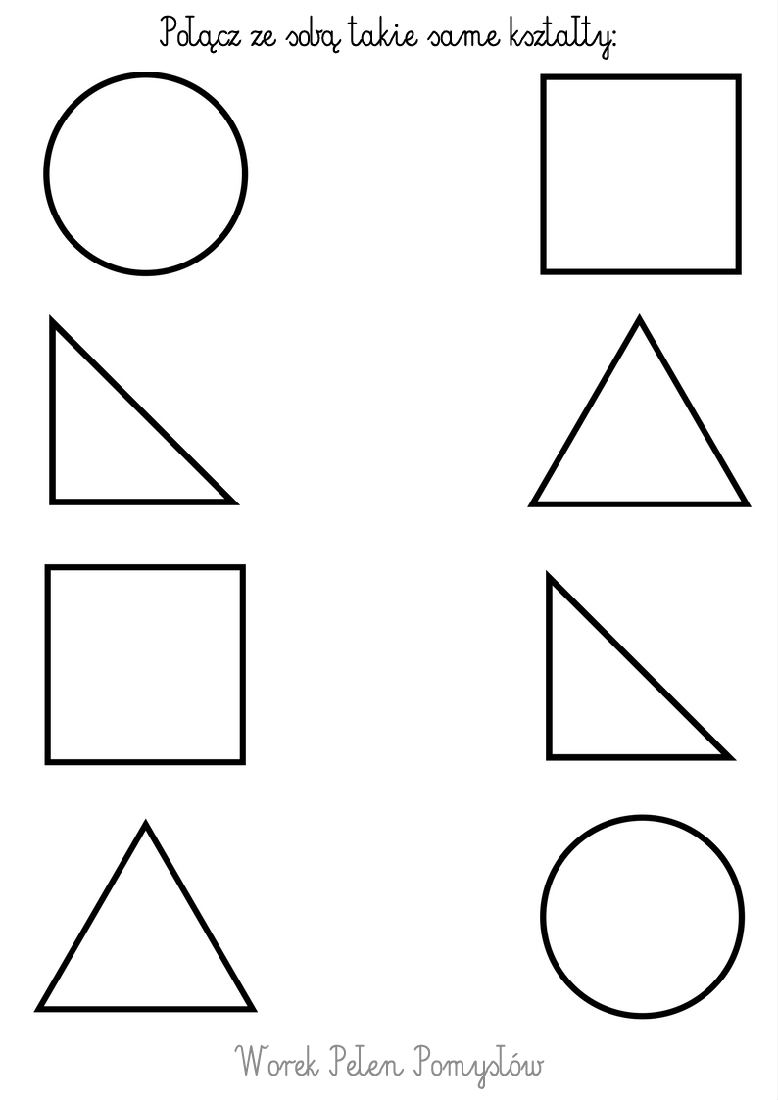
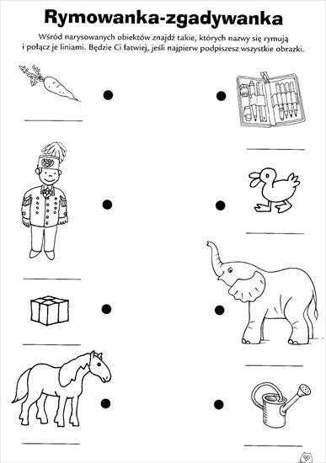

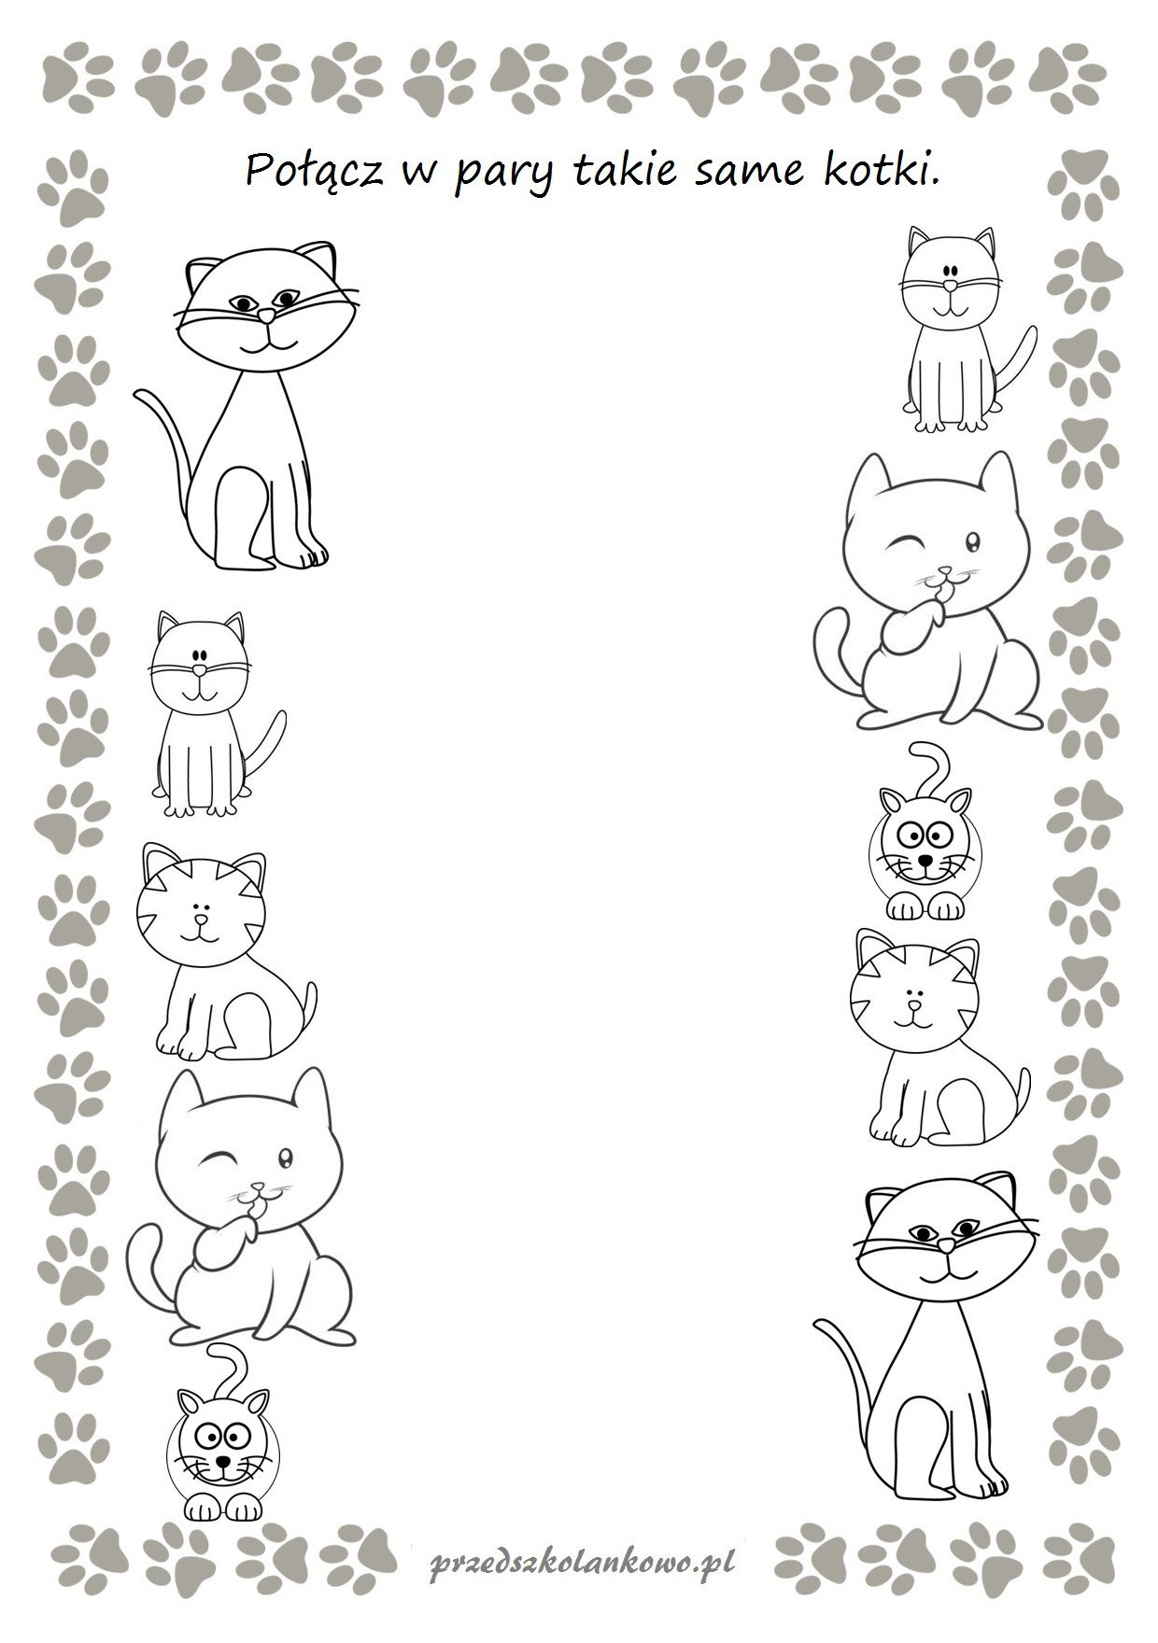pinterest.com

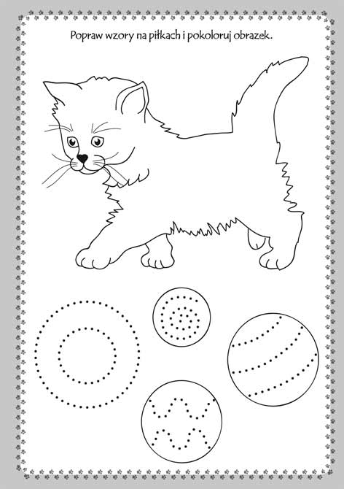 https://www.google.plarchiwum.allegro.pl

Tekst do czytania – dzieci starsze
Przeczytaj tekst i narysuj ilustrację do przeczytanego tekstu

Ten motyl jest kolorowy, ale ma czerwone plamki.
A ten motyl jest niebieski i ma białe plamki.

